**《跳绳——双摇跳》学习指南**

**一、学习目标：**

1．学会选择适合自己的跳绳，掌握双摇跳的动作方法，通过反复练习能够完成至少一次双摇跳，发展肌肉力量，提高身体的协调能力。

2．不怕困难，不断挑战自我，树立坚强的意志品质，逐渐喜欢跳绳这项运动。

**二、学习步骤：**

**活动1：**了解单人短绳相关知识（跳绳的材质、种类，本课推荐使用的跳绳类别）

按材质分为：棉绳、竹节绳、胶绳和钢丝绳； 按类别分为：有柄跳绳和无柄跳绳。本节课推荐使用：**有柄胶绳。**

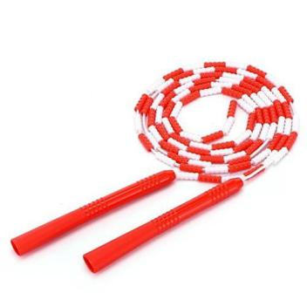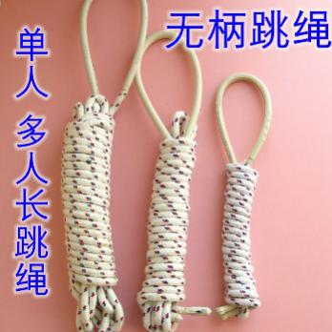

**无柄 棉绳 有柄 竹节绳**

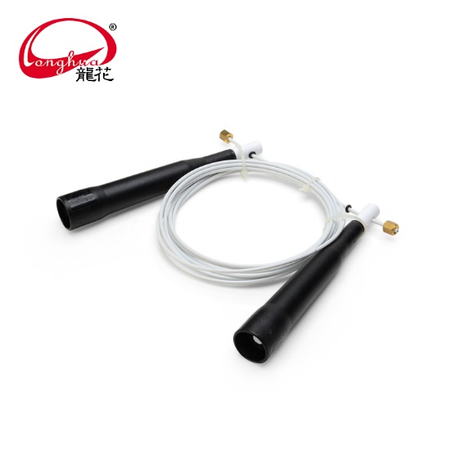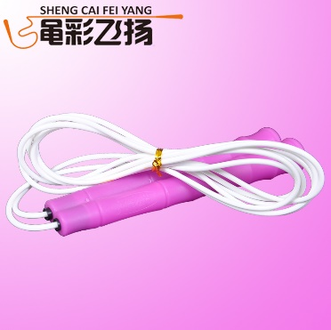

**有柄 胶绳 有柄 钢丝绳**

**活动2：**跟随视频进行热身活动：

（1）肩绕环 （2）扩胸振臂

（3）腹背运动 （3）活动踝腕

（5）原地纵跳 （6）抱膝跳

**活动3：**跟随视频中的教师示范分步进行练习：

（1）动作示范、讲解

（2）跳跃练习

A.徒手跳 B.跳起快速拍腿两次

（3）摇绳练习

（4）摇跳结合

（5）不同难度等级的组合练习

A.初级组合：（2个单摇+1个双摇）*5

B.中级组合：（1个单摇+1个双摇）*5

C.高级组合：双摇*5

（6）教师进行花式双摇跳展示

**活动4：**跟随视频进行放松拉伸

（1）躯干拉伸

（2）腿后侧拉伸

（3）腿前侧拉伸

**三、锻炼要求及注意事项：**

1.穿运动服和运动鞋，在家中或户外的平整场地上进行；如在家中练习不宜影响邻居休息。

2.充分热身，防止运动损伤。

3.做练习前要调整好绳子长度，双脚踩绳中间，拉直绳子，绳柄到胸部即可。

4.跳绳可以跟着音乐一起练习，可以提升节奏感，还不枯燥。

5.练习结束后要进行放松拉伸，防止肌肉过度疲劳。